Консультация для родителей
«Играя, познаем»
Большую роль в развитии познавательной деятельности детей играют игры - экспериментирования. Задача взрослых - создать условия для детских открытий, научить их видеть волшебство в привычных вещах. В детском саду мы создали такие условия в виде мини - лаборатории.
Ребенок дошкольник сам по себе уже является маленьким исследователем, проявляя все больше интерес к различного рода исследовательской деятельности, в частности, и к экспериментированию. Этот вид детской деятельности очень важен для развития интеллектуальных способностей ребенка. Детское экспериментирование нацеливает наших детей на добывание знаний как самостоятельно, так и с помощью взрослых. Экспериментирование пронизывает все сферы детской деятельности - прием пищи, когда дети играют, когда занимаются на занятиях, гуляют, спят. В процессе экспериментирования с новыми объектами ребенок может получить совершенно неожиданную для него информацию. Но разве наблюдательность не является природным свойством ребенка. Оказывается, что нет, это то качество, которое необходимо развивать так же, как развивают у детей память, внимание, логику.
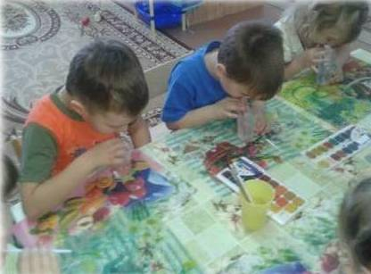

Оборудование и материалы для опытов потребуются самые простые, они есть в любом доме. В ход могут пойти старые пластиковые бутылки, гвозди, булавки, пуговицы, камешки, ненужные цветные журналы из плотной бумаги и прочий «мусор».
Вот несколько примеров опытов, которые вы, товарищи родители, сможете делать дома вместе с детьми. Самые обычные булавки, когда их бросают в таз с водой, превращаются в утопающих. «Давай, спасать их!» - говорит мама. «А как?». Нужен спасательный круг, корабль. Их вполне может заменить пластиковая крышка от банки, настоящие спасательные круги можно сделать, вырезав из плотного картона маленькие кружочки, и если проткнуть их булавкой - они словно юбочки будут держаться и не утонут. Брошенные в воду в таких юбочках, булавки не просто плавают, а красиво кружатся на поверхности воды, будто танцуют. Самое главное, что требуется от родителей, во-первых, фантазия для поддерживания игры, и во-вторых, чтобы любой необходимый материал для исследований был для детей под рукой. Например, если оборудовать место в ванной комнате для опытов с водой, когда купаете ребенка, вы можете сделать «Мыльные пузыри» (надувать пузыри через трубочку или делать шапку из пены).
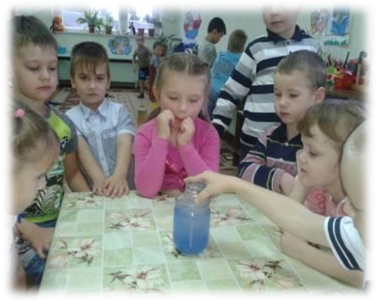
Можно провести опыт «Тонет не тонет» - мыло утопить в воде и узнать, тонет мыло или нет. Можно сделать «Волшебную воду» (смешивание подкрашенной воды и получение разноцветных «волшебных цветов и оттенков). Цветные капельки (капание из пипетки в баночки с водой жидкой краски различной густоты и наблюдение за путешествием капельки). Если вы ребенку подскажите или покажите какой-нибудь опыт или сделаете вместе с ним, ему будет очень интересно. Он пока не знает сам, чего хочет и что вообще может быть интересного, поэтому важно, если вы ему подскажите идею.
Огромный интерес вызывает у детей опыты по замораживанию воды. Вы наливаете в небольшую пластиковую бутылку воды и убираете в морозильную камеру. На следующий день вода превратится в лед, предложите разморозить бутылку. Ребенок с удовольствием будет наблюдать, как меняется рисунок ледяных кристаллов по мере их таяния, и тут можно пустить в ход краски. Капните в бутылку, где наполовину еще лед, а наполовину вода, немного краски. Заморозьте снова содержимое бутылки. Ребенок удивится какой причудливый узор образовали капли краски в замершей воде. Опыты с замораживание воды - повод для возникновения множества вопросов о ее физических свойствах. Почему в холодильнике вода не мерзнет, а только в морозильной камере? Что такое отрицательное или положительная температура? Что нужно, что бы быстрее растопить лед? На многие вопросы вы сможете ответить своему ребенку сами.
На прогулке с ребенком возникают другие важные проблемы, что произойдет со снегом, если его поместить в тепло?
Так же на прогулке можно поиграть в игры с песком. Познакомить с песком и его свойствами, если песок сырой, из него можно лепить, копать, делать всякие разные поделки, на сыром песке можно рисовать, оставить на влажном песке следы ладошкой, ступней от обуви или колес от игрушечной машины. Что можно сделать из сухого песка? «Дорожки из песка» - набрать в горсть сухой песок и медленно высыпать его, создавая различные формы. Можно на прогулке с ребенком поиграть в игру «Сравним песок» - предложите ребенку сравнить постройку из сухого и мокрого песка.
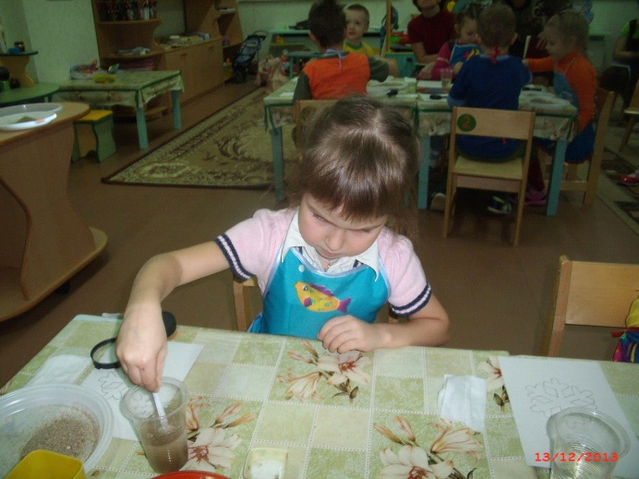
Игры - эксперименты со светом так же вызывают у ребенка живой интерес. Можно провести игру «Поймай солнышко» - маленьким зеркалом нужно поймать луч солнца. Игра «Что отражается в зеркале» - попытаться увидеть, что находиться справа, слева. Можно дома поиграть в игру «Прятки и поиски» (поиск спрятанного предмета в темноте с помощью фонарика).
Дети - это великие мечтатели, но не сталкиваясь в повседневной жизни с чудом, они мечтают о затерянных мирах, о путешествии в дальние страны. А ведь обычный мир вокруг тоже таит столько чудес. Научить ребенка открывать и видеть их волшебство в привычных вещах - значит привить ему интерес к познанию и творчества на всю его жизнь. Делать со своими детьми такие открытия, вместе с ним познавать волшебный мир вокруг - разве не в этом счастье родительской любви?
Поддерживайте и развивайте в ребенке интерес к исследованиям, открытиям. Главное, чтобы со временем, этот интерес у ваших детей не угас, но, если вы будете ему во всем помогать! Как вы думаете, может ли бумажный цветок, внезапно ожить? Давайте попробуем!

